

**I Johdanto**

Euroopan unionin valtion- ja hallitusten päämiehet korostivat 10. maaliskuuta 2020, että EU:n on omaksuttava yhteinen lähestymistapa covid-19-tautiin ja koordinoitava toimia tiiviisti Euroopan komission kanssa.

Komissio antoi 16. maaliskuuta 2020 Euroopan parlamentille, Eurooppa-neuvostolle ja neuvostolle tiedonannon ”EU:hun suuntautuvaa muuta kuin välttämätöntä matkustamista koskeva väliaikainen matkustusrajoitus”[1]. Tiedonannossa komissio suositti, että Eurooppa-neuvosto pyrkii siihen, että Schengen-valtioiden valtion- tai hallitusten päämiehet hyväksyvät viipymättä yhdessä Schengenin säännöstöön osallistuvien valtioiden valtion- tai hallitusten päämiesten kanssa kolmansista maista EU+ -alueelle[2] suuntautuvaa muuta kuin välttämätöntä matkustamista koskevan väliaikaisen matkustusrajoituksen.

Kyseiset valtiot sopivat 17. maaliskuuta 2020 koordinoiduista toimista ulkorajoilla komission suosituksen pohjalta. Kaikki EU:n jäsenvaltiot (Irlantia lukuun ottamatta) ja Schengenin säännöstöön osallistuvat maat[3] ovat sittemmin tehneet kansallisia päätöksiä matkustusrajoitusten soveltamisesta.

Väliaikaista matkustusrajoitusta sovelletaan kaikkeen muuhun kuin välttämättömään matkustamiseen kolmansista maista EU+ -alueelle. Jotta kuitenkin varmistetaan EU:n kansalaisten ja Schengenin säännöstöön osallistuvien maiden kansalaisten, heidän perheenjäsentensä sekä EU:ssa laillisesti asuvien kolmansien maiden kansalaisten oikeudet, matkustusrajoituksia ei sovelleta näihin ryhmiin heidän palatessaan kotiinsa. Jotta matkustusrajoitus vaikuttaisi yhteiskuntien toimintaan vain sen verran kuin on välttämätöntä, tiedonannossa todettiin, että jäsenvaltioiden ei pitäisi soveltaa rajoituksia tiettyihin matkustajaryhmiin, joilla on välttämätön tehtävä tai tarve.

Auttaakseen jäsenvaltioita matkustusrajoitusten täytäntöönpanossa komissio antoi 30. maaliskuuta 2020 ohjeet[4] siitä, miten tilapäiset matkustusrajoitukset pannaan täytäntöön, miten helpotetaan kansalaisten kotiuttamista eri puolilta maailmaa ja miten suhtaudutaan matkustusrajoituksista johtuviin oleskeluajan ylityksiin. Ohjeet laadittiin yhdessä Euroopan raja- ja merivartioviraston (Frontex), Euroopan tautienehkäisy- ja -valvontakeskuksen (ECDC) ja Europolin kanssa.

Komission 16. maaliskuuta 2020 antamassa tiedonannossa suositeltiin, että tilapäistä matkustusrajoitusta sovelletaan aluksi 30 päivän ajan, ja soveltamisajan mahdollista jatkamista arvioidaan tilanteen kehityksen perusteella. Jäsenvaltiot antoivat päätöksensä eri päivinä, mutta useimmat rajoitukset olivat voimassa viimeistään 20. maaliskuuta 2020, mikä merkitsee sitä, että alkuperäinen 30 päivän soveltamisaika päättyy pian.

Tällä ulkorajatoimenpiteellä täydennettiin jäsenvaltioiden toteuttamia muita tärkeitä toimia covid-19-taudin leviämisen hidastamiseksi ja terveydenhuollon tarpeisiin vastaamiseksi, kuten erilaisia liikkumisrajoituksia, sosiaalisen kanssakäymisen rajoituksia ja sisärajoilla toteutettavia toimenpiteitä.

Tässä tiedonannossa arvioidaan tilanteen kehitystä sen jälkeen kun tiedonanto annettiin 16. maaliskuuta, sekä toimenpiteen jatkamisen tarvetta ja perusteltavuutta.

**II Tilanteen kehitys tiedonannon antamisen jälkeen**

Ulkorajoja koskevien rajoitusten tavoitteena on vähentää riskiä, että tauti leviää EU:hun suuntautuvan matkustamisen vuoksi. Matkailu väheni maailmanlaajuisesti, EU:hun ja EU:sta muualle sekä EU:n sisällä maaliskuussa rajusti.

Eurocontrol[5] raportoi 31. maaliskuuta 2020 lentojen määrän vähentyneen 86,1 prosenttia eli lentoja oli 25 948 vähemmän verrattuna tilanteeseen 31. maaliskuuta 2019.[6] Matkustajaliikenne on loppunut lähes kokonaan. Jäljellä on enää pääasiassa rahtilentoja ja kotiutuslentoja.

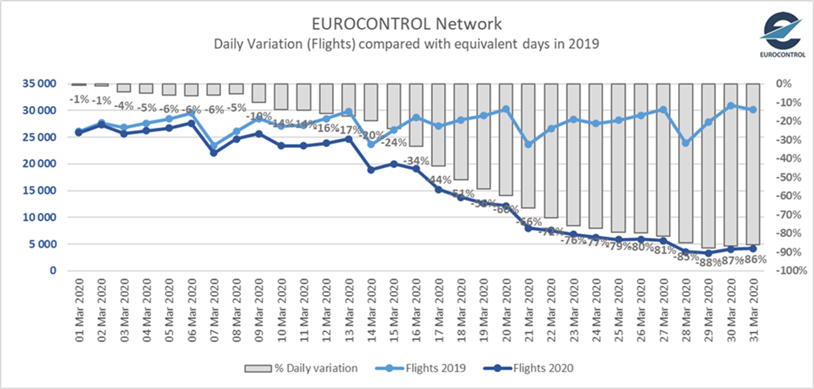

Vastaava muutos matkustajaliikenteessä on tapahtunut muillakin liikenteen aloilla, kuten lautta-, linja-auto- ja junaliikenteessä. Esimerkiksi risteilyvarustamot ovat käytännössä lopettaneet uudet risteilymatkat maaliskuun alkupuolelta alkaen, joten vähennys on 100 prosenttia verrattuna vuoden takaiseen tilanteeseen, sillä risteilytoimintaa on nyt ainoastaan laivojen palaamiseksi satamiin.

Sen lisäksi, että matkustaminen ulkorajojen yli on tällä tavalla vähentynyt, kaikki EU:n jäsenvaltiot ja Schengenin säännöstöön osallistuvat maat ovat toteuttaneet omalla alueellaan toimenpiteitä viruksen leviämisen hillitsemiseksi, ja jotkin valtiot ovat jopa ottaneet käyttöön tarkastuksia sisärajoilla. Liikkumisrajoitusten tiukkuus vaihtelee kunkin maan terveystilanteen mukaan, mutta toteutetuilla toimilla pyritään yleisesti ottaen rajoittamaan viruksen leviämistä vähentämällä sosiaalinen kanssakäyminen minimiin.

Sisärajatarkastusten palauttamisella sekä teollisuuden ja palvelualan tavanomaiseen toimintaan vaikuttavilla, eri puolilla EU:ta toteutetuilla erilaisilla toimenpiteillä on ollut merkittävä vaikutus sisämarkkinoiden toimintaan. Tällaiset toimet vaikuttavat toimitusketjuun, jolloin elintärkeät tuotteet, kuten elintarvikkeet, lääkkeet ja suojavarusteet, eivät saavuta määränpäätään lainkaan tai saapuvat huomattavasti myöhässä. Tämän ongelman ratkaisemiseksi ja kaikkien sisämarkkinoiden toimintaan kohdistuvien vaikutusten minimoimiseksi komissio on tehnyt jäsenvaltioiden kanssa väsymättä työtä kaikkien tarvittavien resurssien ottamiseksi käyttöön ja EU-tason koordinoinnin varmistamiseksi. Se on myös antanut käytännön ohjeita, jotta voitaisiin varmistaa tällaisten elintärkeiden tuotteiden kuljetusten jatkuvuus EU:ssa vihreitä kaistoja pitkin[7], helpottaa lentorahtikuljetuksia[8] ja taata työntekijöiden vapaa liikkuvuus[9].

**III EU+ -alueelle suuntautuvaa matkustamista koskevan väliaikaisen rajoituksen jatkaminen**

Komission 16. maaliskuuta 2020 antaman suosituksen mukaan toimenpiteitä oli määrä soveltaa 30 päivää, mutta suositus sisälsi mahdollisuuden jatkaa soveltamisaikaa.

Jäsenvaltioiden ja muiden pandemiasta kärsivien maiden kokemus osoittaa, että pandemian leviämistä ehkäiseviä toimia on sovellettava pitempään kuin 30 päivää, jotta ne olisivat tehokkaita ja tuottaisivat haluttuja tuloksia. Tilanne EU:ssa on nyt vahvistanut tämän. Epidemiologinen tilanne EU:ssa on heikentynyt maaliskuun 16. päivän jälkeen. Nykytilanne viittaa siihen, että ilmoitettujen uusien tauti- ja kuolemantapausten määrä kasvaa edelleen eri puolilla EU+ -aluetta. Euroopan tautienehkäisy- ja -valvontakeskus arvioi, että riski taudin leviämiseen yhteisöjen sisällä on kohtalainen, jos hillitsemistoimenpiteet ovat käytössä, ja erittäin korkea, jos hillitsemistoimenpiteet ovat riittämättömiä; sen sijaan terveys- ja sosiaalipalvelujen kapasiteetin ylittymisen riski lähiviikkoina arvioidaan korkeaksi, vaikka hillitsemistoimenpiteet olisivat käytössä.[10]

Pandemia on myös edelleen vahvistunut EU:n ulkopuolella, myös maissa, joista tehdään tavallisesti vuosittain miljoonia matkoja EU:hun ja päinvastoin. Tilanne monissa kolmansissa maissa muuttuu edelleen lähiviikkoina riippuen toteutetuista toimenpiteistä ja maiden kyvystä hillitä viruksen leviämistä.

EU+ -alueen ulkorajoilla tarvitaan edelleen samanaikaisia ja koordinoituja toimia, jotta voidaan täydentää EU:n jäsenvaltioiden ja Schengen-maiden toimia, joilla pyritään rajoittamaan viruksen leviämistä EU+ -alueella ja ehkäisemään sen leviämistä EU:n ja muiden maiden välillä. Tällaiset toimet ovat olennainen osa EU:n yhteensovitettua ulospääsystrategiaa sitten, kun rajoittavia toimenpiteitä aletaan vähitellen poistaa EU+ - alueella.

Toimet ulkorajoilla tehoavat ainoastaan, jos niistä päättävät ja niitä toteuttavat kaikki EU:n jäsenvaltiot ja Schengen-maat kaikilla ulkorajoilla yhtenevällä tavalla samaan päivämäärään saakka.

Tämän vuoksi komissio **kehottaa Schengen-valtioita ja Schengenin säännöstöön osallistuvia valtioita jatkamaan kolmansista maista EU+ -alueelle suuntautuvaa muuta kuin välttämätöntä matkustamista koskevan matkustusrajoituksen soveltamista koordinoidusti 30 päivällä 15. toukokuuta 2020 saakka.** Tämän ajanjakson pidentämistä edelleen olisi arvioitava myöhemmin uudelleen epidemiologisen tilanteen kehityksen perusteella.

Tilapäisen matkustusrajoituksen soveltamisalan olisi säilyttävä jatkamisaikana samana kuin komission 16. maaliskuuta 2020 antamassa tiedonannossa esitettiin. Jäsenvaltioiden olisi tilapäistä matkustusrajoitusta soveltaessaan noudatettava komission 30. maaliskuuta 2020 antamia ohjeita. Lisäksi komissio muistuttaa 23. maaliskuuta 2020 antamansa vihreiden kaistojen täytäntöönpanoa koskevan tiedonantonsa kohdasta 15 ja kehottaa kaikkia siinä mainittuja maita ja toimijoita jatkamaan yhteistyötä ja soveltamaan vihreitä kaistoja koskevia täytäntöönpano-ohjeita mahdollisimman pitkälti.

Muuta kuin välttämätöntä matkustamista koskevilla rajoituksilla EU:n ulkorajoilla sekä EU:n jäsenvaltioiden ja Schengenin säännöstöön osallistuvien maiden alueilla toteutetuilla toimilla on yhteisenä tavoitteena rajoittaa sosiaalista kanssakäymistä, jotta voidaan hidastaa viruksen leviämistä ja vastata terveydenhuollon tarpeisiin. Näiden toimien mahdollisimman sujuva purkaminen edellyttää EU:lta koordinoitua ja asteittaista lähestymistapaa.

1. COM(2020) 115, 16.3.2020.
2. EU+ -alueeseen olisi katsottava kuuluviksi kaikki EU:n Schengen-valtiot (myös Bulgaria, Kroatia, Kypros ja Romania) sekä muut Schengenin säännöstöön osallistuvat neljä maata. Siihen kuuluisivat myös Irlanti ja Yhdistynyt kuningaskunta, jos ne päättävät soveltaa rajoituksia.
3. Islanti, Liechtenstein, Norja ja Sveitsi.
4. C(2020) 2050, 30.3.2020.
5. Eurocontroliin kuuluu 41 valtiota.
6. [www.eurocontrol.int](http://www.eurocontrol.int)
7. C(2020) 1897.
8. C(2020) 2010.
9. C(2020) 2051.
10. https://www.ecdc.europa.eu/en/publications-data/rapid-risk-assessment-coronavirus-disease-2019-covid-19-pandemic-eighth-update